【健康饮食】
食“鸭”养生小议
蓝森麟

一、哪里人最善食鸭
说起吃鸭子，不禁想起这么一个传说：明洪武二年至八年(1369～1375年) 朱元璋在南唐都城和南宋建康府城南门旧址拓建聚宝门时（1931年改称中华门）有水怪作祟，在城基挖掘洞窟，城堡屡建屡塌，工程一再延误。朱元璋派刘伯温访察内情，刘伯温听得一金陵童谣“金陵城，金陵城，金陵有个聚宝盆，找到聚宝盆，再找戴鼎成。戴鼎成头戴聚宝盆，埋在城墙根，城门笃定建得成。”于是向朱元璋汇报。聚宝盆为江南首富沈万三所有，朱元璋因迷信要征用聚宝盆，沈万三不愿献出，谋臣献计“借用至鸡鸣时还他”，这样沈万三就不可再推却而借出聚宝盆。尔后，朱元璋让戴鼎成顶着跳入墙根活埋于城基，城门遂得以建成。但朱元璋想若到鸡鸣时不还聚宝盆给沈万三，唯恐被世人唾骂“失信小人”，即着令将士把金陵城中公鸡杀绝，结果沈万三等不到鸡鸣声，也取不回聚宝盆。从此金陵人也就只能多吃鸭子了。
这只是传说，真假莫辨，但偏爱且善吃鸭者，确非南京人莫属。一只鸭子，腌、浸、酱、烤不同方法做成盐水鸭、板鸭、酱鸭、烤鸭；鸭子双翼、两脚合为“鸭四件”，与鸭头一样是下酒好菜；鸭胗、鸭肝做成回味无穷的卤味小食；扒皮吃肉、剔骨熬汤
—1—
不说，还要把五脏六腑都物尽其用—滑嫩鸭血、咯嘣脆的鸭肠，加上豆腐果、豆芽、粉丝，热汤一浇，就是鸭血粉丝汤；临了熬出鸭油又能炕烧饼，这烧饼层层酥脆，热乎乎、香喷喷，是南京人的经典早饭。
其实南京人养鸭吃鸭渊源流长，据《吴地记》记载：“吴王筑城，城以养鸭，周数百里。”可见，早在春秋战国时期，南京就有了“筑地养鸭”的传统。“金陵鸭肴甲天下”之赞誉，最早可见于六朝时期的《陈书》、《南史》、《齐春秋》等。“陈、齐两军在南京幕府山地区对战时，陈媲以鸭肉，帝命众军蓐食，攻之，齐军大溃。”这样以鸭振军威的描绘，其他食物的记载中是很难领略到的。自古至今，许多南京人津津乐道着有趣诙谐的民俗：当毛脚女婿上门拜见未来的岳父，吃饭时第一道菜就是鸭子。鸭子一上来，未来女婿很紧张。如果端来的是一盘翅膀，那么婚事没戏了。翅膀是会飞的，喻示婚事告吹的意思。如果上的是一盘鸭屁股（又称“鸭腚”），就是说婚事可以定（腚）下了，这时未来女婿要高兴地夹起一个吃掉才行。这些精彩的民间传说，可以增加吃鸭的魅力，不断提升吃鸭文化。清代南京著名的美食家袁牧，在其所著《随园食单》中有板鸭、挂炉烤鸭的制作方法介绍及326种名菜名点，可谓买一鸭可以成全席。特别是当代，南京人把“桂花鸭”这道传统贡品发展成为大众喜爱的现代绿色金奖食品，获得千家万户的青睐。它不仅是下酒佳品，祛暑珍肴，也已经成为南京人馈赠亲朋、礼遇嘉宾的上选。
—2—
说起吃鸭的喜好劲，除南京人外，就是北京人了，北京烤鸭誉满海内外，而清朝皇帝更甚，每顿御膳里总少不了鸭子。如乾隆五十三年(公元1788年)七月初七“七巧节”，乾隆早膳里便有酒炖鸭子、托汤鸭子、清蒸鸭子。传说乾隆下江南时，听说水乡鸭子好吃，便生尝鲜之意。时已近午，担心乾隆怪罪，厨子赶时间，连鸭毛都未拔干净，这怎么办是好。这厨子也会忽悠，顺手撒了把黑干菜和光鸭一起下锅，以掩鸭毛。谁想平时都是吃宫廷味惯了乾隆，换个口儿感觉新鲜，大赞味道鲜美。因为皇帝都爱吃，一道名菜“干菜鸭子”就这么出来了。虽说这个传说不一定可信，但却说明了乾隆喜欢吃鸭子是真。再如，慈禧太后的日常御膳谱里有焖蒸鸭子、清炖鸭子、烤鸭，鸭舌、鸭掌、鸭肫、鸭肝、鸭肠，她都爱吃。清朝皇帝为啥喜欢吃鸭子？清宫御厨认为鸭肉清火平气，如烩鸭条的功效，菜谱上便标明：补虚养生调理、清热去火调理、便秘调理、健脾开胃调理。
二、不同鸭不同功用
吃点鸭子是不是可以“去火”呢？那就得看你吃的是什么鸭子。
常用食鸭有家鸭（又名白鸭肉、骛肉、鹜、舒凫、家凫）、水鸭（又名绿头鸭、鸍、沈凫、松凫、野鸭、野骛、晨凫、大红腿鸭、凫鸭、大麻鸭）、洋鸭（又名西洋鸭、麝鸭、番鸭、关鸭、旱鸭）等三种，分别为鸭科动物家鸭、绿头鸭、麝鸭（原产于中美和南美，我国已有引入，现南方各省均有饲养）的肉。其性味、
—3—
功用有一定的差异，食疗养生，不可不辨。
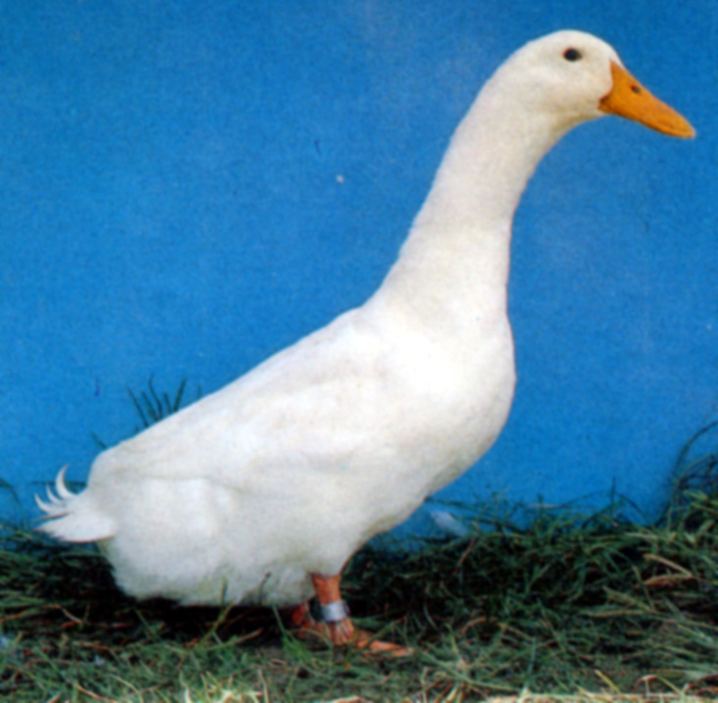
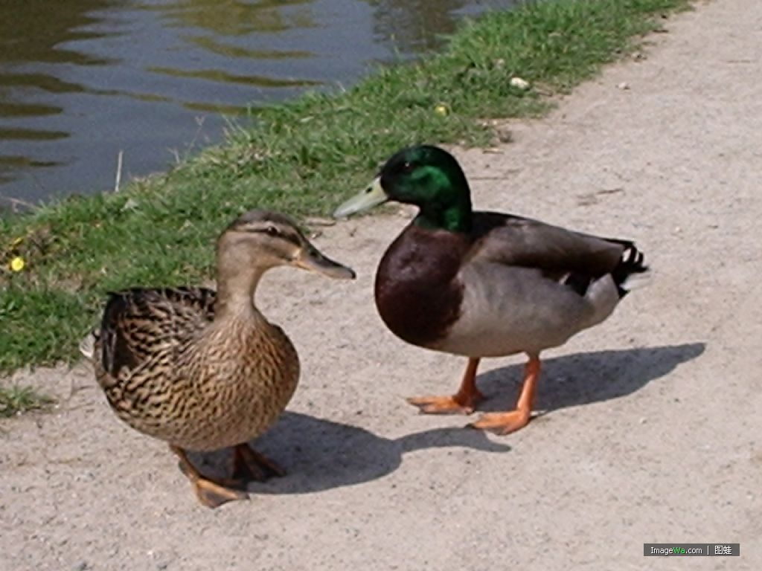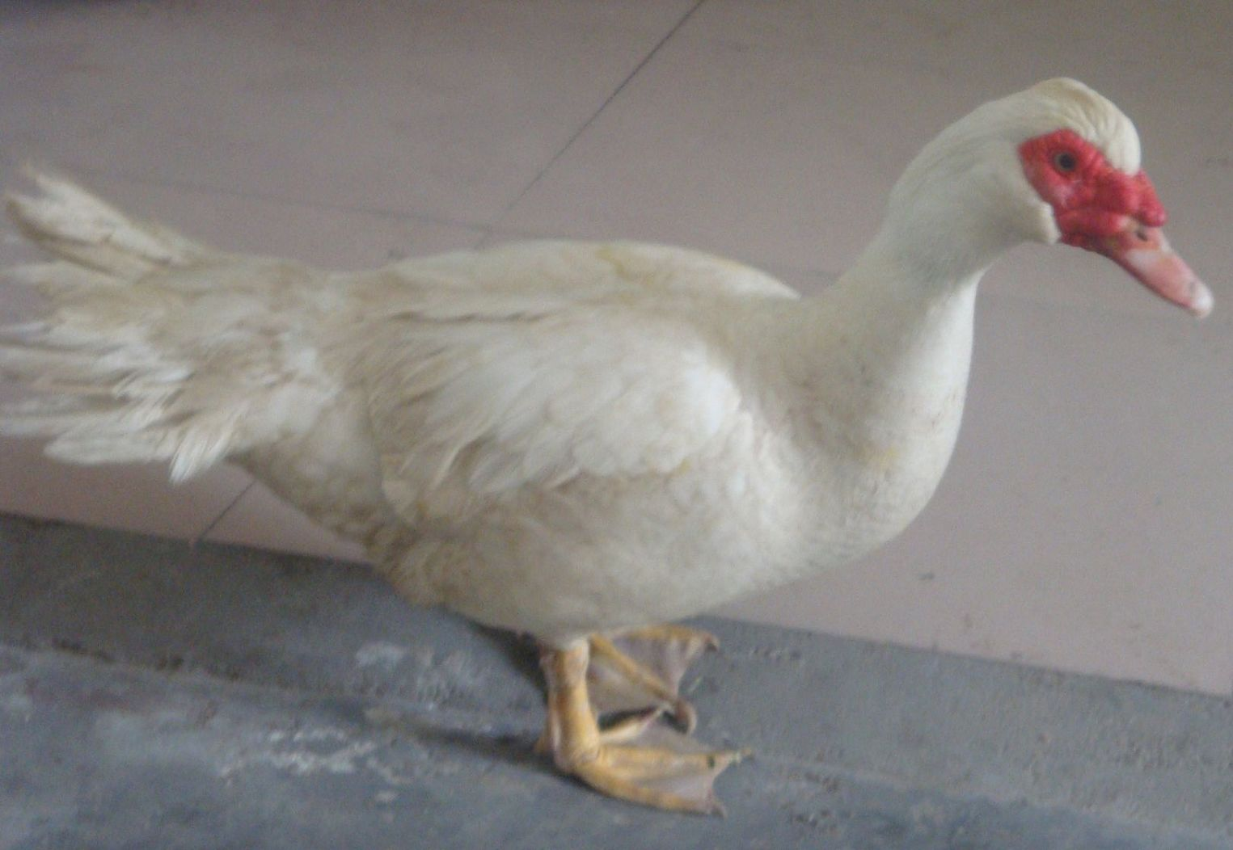
1.家鸭肉：性味甘、微咸，凉。主入肺、脾、肾经。功能补益气阴，利水消肿。适用于虚劳骨蒸，咳嗽，水肿等。正如《本草纲目》所言：“鸭，水禽也，治水利小便。”《随息居饮食谱》称其能：“滋五脏之阴，清虚劳之热，补血行水，养胃生津，止嗽息惊，消螺狮积。”《滇南本草》亦说：“老鸭同猪蹄煮食，补气而肥体；同鸡煮食，治血晕头痛”。可见历来吃家鸭肉养生每取“补益气阴”为用。如常用食疗药膳：
⑴七味鸭：老鸭1只、生地10克、熟地10克、当归身10克、茯神10克、土炒白术10克、川贝母6克、地骨皮12克。取
—4—
老鸭1只，去毛，原汤洗净，去肚杂，不可再见水。将前药加陈甜酒1碗，生晒酱油3酒杯，同入鸭肚内缝紧，用瓦盖盆盛贮，盆内不可放水，盖好，以棉纸将盆盖缝封固，放在锅内，亦不可放水，锅盖盖好。稻草3斤打成小草结，对锅脐慢慢烧之；如锅太热，少停再烧。草完鸭烂可吃，能饮，再加老酒送服。本肴以补益气阴的白老鸭，配以善滋养阴血润燥的生地、熟地、当归，长于健脾益气祛湿的茯神、白术，以及擅于清肺润燥、化痰止咳的川贝母、地骨皮。共奏滋阴益气、止咳平喘之良效。适宜于阴虚劳伤，或咳嗽痰喘者食用。
⑵固脂鸭：老鸭1只、补骨脂10克、核桃肉10克、陈甜酒1茶碗（陈绍兴酒亦可）、好酱油3酒杯。先将老鸭去毛与肠杂，洗净；补骨脂用黄柏6克煎水泡1夜，晒干（或烘干），再用盐水炒。然后将所有食材共入鸭肚内，以线缝好，放瓦钵内，不用放水，盖好，加纸封口，放锅内蒸极融烂，去药，连汤食。本肴以补益气阴的白老鸭，配以善补肾纳气定喘的补骨脂、核桃肉这一对药（李时珍说：“破故纸无胡桃，犹水母之无虾。”），且补骨脂用善清虚热的黄柏煎水泡、盐炒，不仅可减低其燥性，又能引药入肾，增强其补肾之功。补而不滞，温而不燥，有良好的补肾纳气定喘之功。适宜于肾虚咳嗽气喘、咯血及一切虚不受补者食用。
⑶神仙鸭：乌嘴白鸭1只、大枣49枚（去核）、白果肉49个（去净内衣、心）、建莲49粒（去心）、人参3克（切薄片）、陈甜酒3大酒杯，好酱油2酒杯。先将鸭子去净毛，破开，去肠
—5—
杂（不可用水）；然后将所有食材放入鸭肚内缝紧，装入瓦钵（不用放水），封紧蒸烂。以陈酒送服。本肴以补益气阴的白老鸭，配以善于补气健脾、养血安神的人参、大枣、莲子，以及长于补气养心、敛肺定喘、固精缩尿止带的白果。实为健脾益肺、固肾涩精之养生良剂。一般人均能食用，尤宜于劳伤虚弱者。
⑷丁香鸭：白鸭子1只，丁香6克，白菜250克，西红柿150克，酱油15克，料酒12克，葱、姜各15克，香油20克，植物油750克，精盐、味精、白糖、胡椒面适量。先将鸭子宰杀、去除内脏、洗净，沥干水分，用料酒、酱油、盐、白糖、胡椒面、丁香、葱（切段）、姜（切片）及味精拌匀，腌渍入味（约2小时），然后把鸭子取出用钩子钩住，挂在透风处晾干（盆内的调料留用），待鸭皮晾干后，把腌鸭子的调料塞入鸭腹内，用旺火蒸烂取出，拣去葱、姜、丁香；接着烧热植物油，把鸭炸透至皮酥，捞起，剁成块放在盘中，仍摆成鸭的形状。最后将用白糖、醋、香油，拌匀入味的白菜细丝，围在盘子边上；西红柿洗净后切成厚片，围在盘边白菜外圈。即成色、香、味、形俱佳的美食。本肴以补益气阴的白鸭，配以气味芳香、善能温中降逆、散寒止痛、温肾助阳的丁香。有较好的健脾益肾、开胃增食之效。一般人均能食用，尤宜于食欲不振、口渴、呃逆，或疲乏无力、腰膝酸软者。
⑸鸭肉羹：白鸭肉250克、白萝卜250克、冬瓜250克、葱白50克、精盐、食醋适量。将白鸭肉、白萝卜、冬瓜分别切成细丝，加清水适量，小火煮30分钟，以盐、醋调味即可。本羹以补
—6—
益气阴，利水消肿的白鸭肉，配以善能清热利尿、生津止渴的白萝卜、冬瓜，共奏益气生津、清热利尿、开胃消食之效。适宜于暑天食疗养生，亦可用于热伤气阴、小便涩少疼痛或水肿者。
白鸭肉富含人体需要的蛋白质、脂肪、碳水化物及钙、磷、铁、核黄素、烟酸等营养成分。鸭属水禽，性寒凉，特别适合体内有热、上火的人食用，对夏季出现的低烧、虚弱、食少、大便干燥和水肿等症状具有一定的疗效。但外感未清，有湿痰者、脾虚便溏、肠风下血者禁用。且一般人不要多食，《随息居饮食谱》称：“多食滞气，滑肠”。又“忌同牛肉煮食，若食者，冷骨而散血”（《滇南本草》）。
此外，选食家鸭有雌雄及季节之分，据《本草纲目》载：“按《格物论》云：鸭雄者绿头文翅，雌者黄斑色，亦有纯黑、纯白者，又有白而乌骨者，药食更佳。鸭皆雄瘖雌鸣，重阳后乃肥腯，味美。清明后生卵，则内陷不满。”故《千金•食治》有“六月勿食鹜肉，伤人神气”之说。《本草纲目》尚强调：“治水利小便，宜用青头雄鸭”、“治虚劳热毒，宜用乌骨白鸭”。这些古说，值得注意。
2.水鸭肉：性味甘，凉。主入脾、胃经。功能益气养阴，和胃消食，利水消肿，清热解毒。适用于病后体弱，食欲不振，虚赢乏力，脾虚水肿，脱肛，热毒疮疖等。正如《医林纂要》言其：“补心养阴，行水去热，清补心肺。”《本经逢原》更盛赞：“凫，味极甘美，病人食之，全胜家鸭，以其肥而不脂，美而易化，故
—7—
滞下泄泻，咳逆上气，虚劳失血，及产后病后，无不宜之”。历代食疗养生，多取其“益气养阴、和胃消食、清热解毒”之功。如常用食疗药膳：冬瓜薏米水鸭汤、金银花水鸭汤、洋参石斛水鸭汤、清炖荷香鸭等（详细内容见《夏季食疗养生浅识》一文）。水鸭肉甘凉补益，是夏季食疗养生的最佳禽肉，但性属寒凉，故脾胃虚寒及外感未清者不宜。又《日华子》告诫：（水鸭）“不可与木耳、胡桃、豉同食。”应当注意。
3.洋鸭肉：性味甘，温。主入肾经。功能补肾益气，固精缩尿。适用于肾虚阳痿，腰膝无力，遗精遗尿等。正如《本草纲目拾遗》所言：“助阳道，健腰膝，补命门，暖水脏”。所以用洋鸭肉食疗养生，只适宜于冬季、或体质虚寒之人食用；夏季、或阴虚火旺者勿用。如单用洋鸭肉煮食，可用于小儿遗尿属肾虚不固者；又如食疗药膳虫草鸭：将老雄鸭1只宰杀、除去内脏、劈开鸭头，然后把冬虫夏草6枚纳入鸭头中，用线扎好，加入适量酱油、白酒，隔水蒸烂食用。本肴以补肾益气、固精缩尿的洋鸭，配以保肺气、实腠理、补肾益精的冬虫夏草，有较好的补正扶弱、益气助阳之效。既适宜于病后体虚不复的调养，亦可用于肾虚阳痿的辅助治疗。

—8—

